Březen 1

ČJ PO Sluníčko má s jarem práci – práce na IT, PL báseň. Jarní slova – diktát
PS 33 – čtení slov s tajenkou, krátký text. Skládání slov s domečky b, p, d. Pís. 27 – B
ÚT Sl. 60 – hádanky, skládání slov, porozumění, rozlišení bpd, Skládáme slova k obrázkům, přepis.
PS 34 – čtyřslabičná slova s jejich skládání s obrázky, krátký text s tajenkou. Opis vět na téma záliby.
ST PL O Radkovi – čtení, skládání vět, přepis vět do sešitu ČJ
ČT Výlet na Boubín – čtení delšího textu, porozumění. Šumava, prales, Boubín. Sešit ČJ – opis vět.
Sl. 62 – hláska a písmeno Čč, slabiky, slova, věty - otázky, hledání odpovědí. Interaktivní tabule. Pís. 28 - č
PÁ PS 35 – slabiky, slova, krátký text, rýmy – slova typu kočka. Pís. 29 - Č
Pohádka Jak si kočička chtěla zamlsat. Poslech čteného textu, reprodukce, dramatizace. Sešit ČJ – psaní klíčových slov z textu – osnova.

M ÚT PS 52, 54 - +- do 10 – procvičení, práce s penězi, nákupy
ST PS 53, 55 - +- do 10 – procvičení, řádky a sloupce ve čtvercové síti, slovní úlohy
ČT PS 56, 57 – opakování - číselný obor 0 - 10
PÁ PS 58, 59 - opakování - číselný obor 0 – 10, celé hodiny
PS str. 60 – práce pro volné chvíle ve vyučování

PVK ST PS 46 – Jarní počasí a oblečení
PÁ PS 47 - Zahrada, setí, sázení

HV Hlasová a dechová, cvičení, výslovnost, držení těla..Zpěv písně Pekla vdolky. Doprovod – rytmický dvojhlas. Dvoudobé metrum – dřívka, 4 osminy – ryt. vajíčka.
Rytm. slabiky TA, TYTY, 2/4 takt. Rytm. slabika TÚÚ. Deklamace textu s pohyb. Vyjádřením – Prádlo.
TV Nástup, pozdrav, vhodné oblečení a obutí, znalost smluvených gest a signálů. Přihrávky a chytání míče, vybíjená.
Běh, pochod, cval, přísunný krok. Skok z místa. Cvičení na nářadí – bedna, kladinka.
PČ Práce s drobným materiálem – mačká, skládá, stříhá, lepí. Udržuje základy bezpečnosti, udržuje pořádek. Pracuje podle jednoduchého slovního návodu.
VV Výtvarné vyjádření vjemů a postojů ke skutečnosti, rozvíjení dětské představivosti a fantazie ve výtvarném vyjádření, vztah postavy a prostředí.

Domácí úkoly
PO ČJ – pís. 27 – dopiš - PS 34 – tulipán M - PSM str. 47, 48
ÚT ČJ – sešit ČJ – opiš z PS 34 označená slova - čti PL O Radkovi PL – Vylušti a spoj, Zjisti jména strašidel
ST ČJ – sešit ČJ – PL Boubín – opiš podtržené věty - čti PL Boubín --- Kontrola v pondělí
ČT ČJ – pís. 28 - dopiš - čti Sl. 62 – otázky a odpověz celou větou. Začni podtrženým slovem.
PÁ ČJ – pís. 29 - dopiš - čti PS 36 – tulipán. Najdeš sloupec, kde je nejvíce děvčat?
Sluníčko má s jarem práci

Sluníčko má s jarem práci,

Roztají i sněhuláci.

Sněženky se mají k světu,

Žába zkouší piruetu.

Strom se zase zazelená,

Laň se směje na jelena.

Startujeme jízdní kola,

Jaru nikdo neodolá.

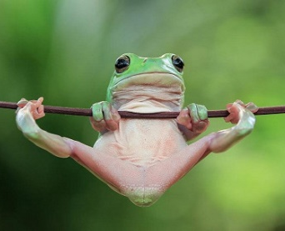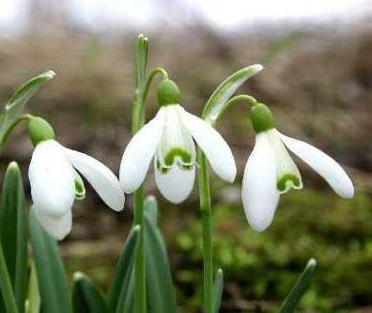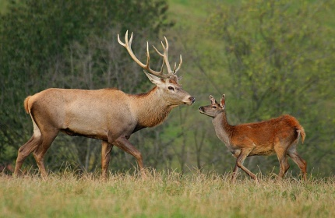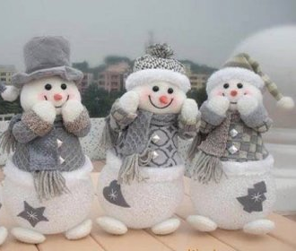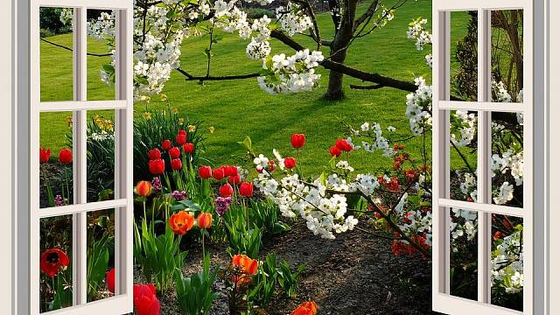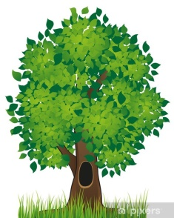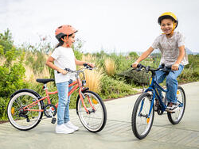

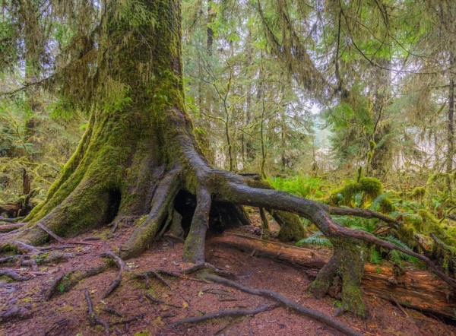
Výlet na Boubín

Je sobota a my jedeme na výlet.
Jede s námi i Bobeš a Bára.

Jedeme na Boubín. Je to prales.
Neseme batohy. Tam máme jídlo.

Je duben. Všude je bláto.
Pod dubem na kraji lesa kvetou bledule.

Malou Báru bolí nohy. Má nové boty.
Jsou bílé a bez paty. Boty jako na balet.

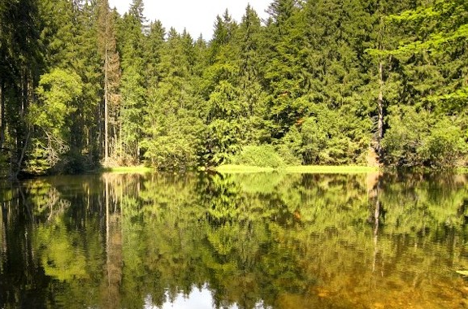
Bobeš má také nové boty.
Boty do bláta a nepohody.

Co bude dál? Půjde Bára bosa?
Ne, je tu silák Bobeš.
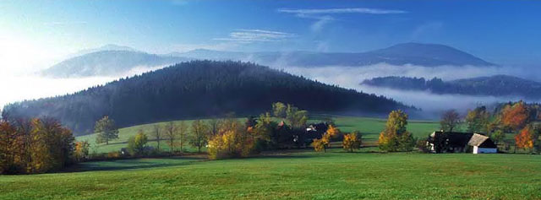
Bere Báru na záda a jdeme.
- Na výlet jedeme v _ _ _ _ _ _.

- Jedeme na _ _ _ _ _ _ .

- Boubín je _ _ _ _ _ _ .

- V batohu mám _ _ _ _ _ _ _ .

- Je duben, všude je _ _ _ _ _ .

- Pod dubem kvetou _ _ _ _ _ _ _ .

- Malou Báru bolí _ _ _ _.

- Má boty jako na _ _ _ _ _ .

- Takové boty se na výlet _ _ _ _ _ _ .

- Bobeš bere Báru na _ _ _ _ .

- Bobeš má velikou _ _ _ _ .

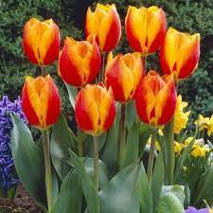
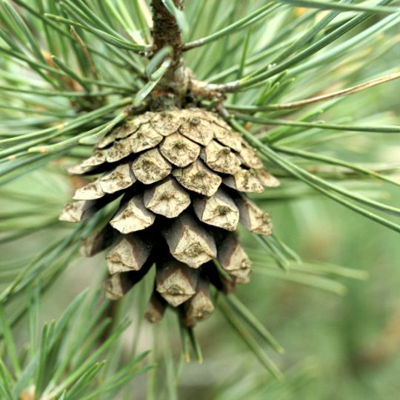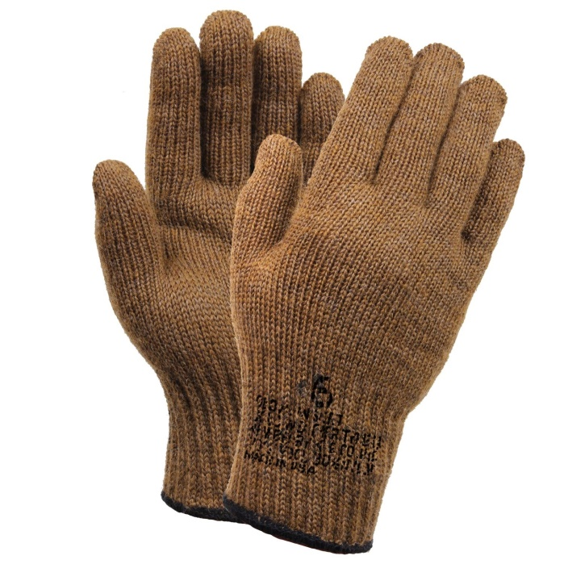
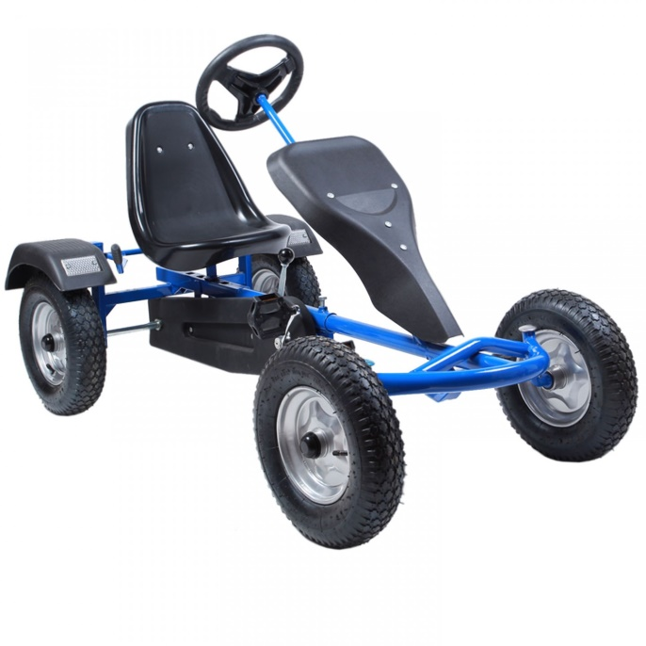
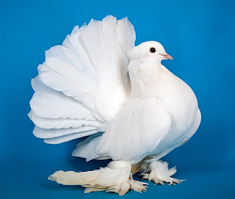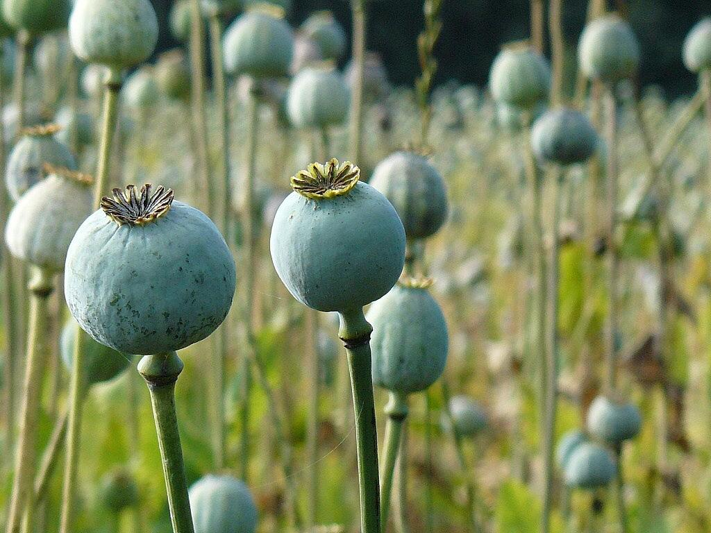

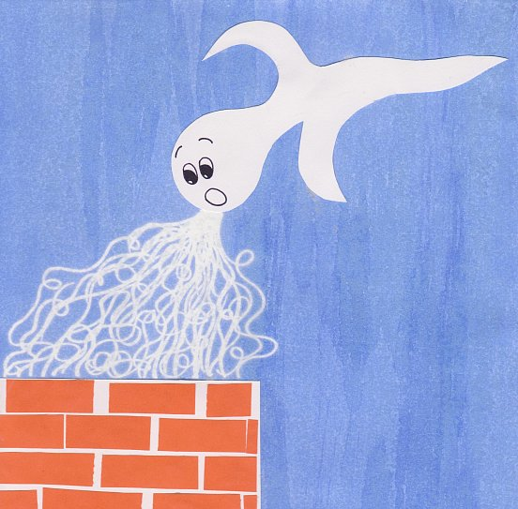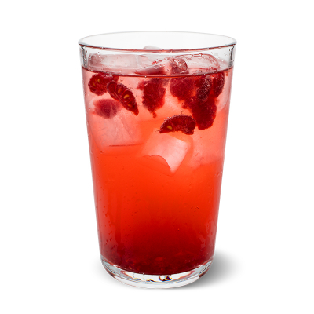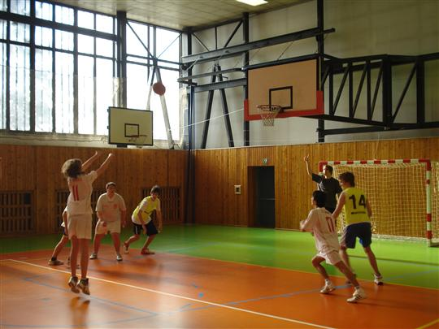
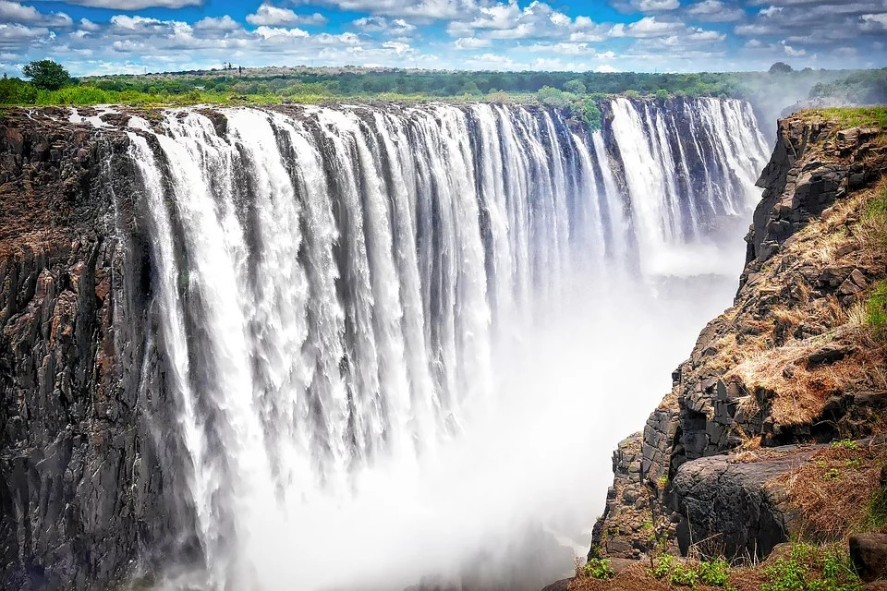

VO DO PÁ DY

ME LU ZÍ NA

TE LE VI ZE
KO ŠÍ KO VÁ

LI MO NÁ DA

MO TO KÁ RA
MA KO VI CE

TU LI PÁ NY

HO LU BI CE
BO RO VI CE

RU KA VI CE

